

ES704 - Instrumentação básica

**Atividade 3: Análise Espectral**

**Gabriel Henrique de Morais 177339**

**Maria Clara Ferreira 183900**

**Vinicius Santos Souza 195097**

**Prof. Eric Fujiwara**



Sumário

**Sinal Fornecido 3**

**FFT - Espectros de magnitude, fase e potência 4**

**Transformada de Fourier janelada 5**

**Reconstrução do sinal pelos componentes espectrais 6**

**Conclusão 6**



# Sinal Fornecido

A partir dos dados fornecidos pelo sensor, pode-se criar um gráfico do sinal de y(t) em função do tempo:

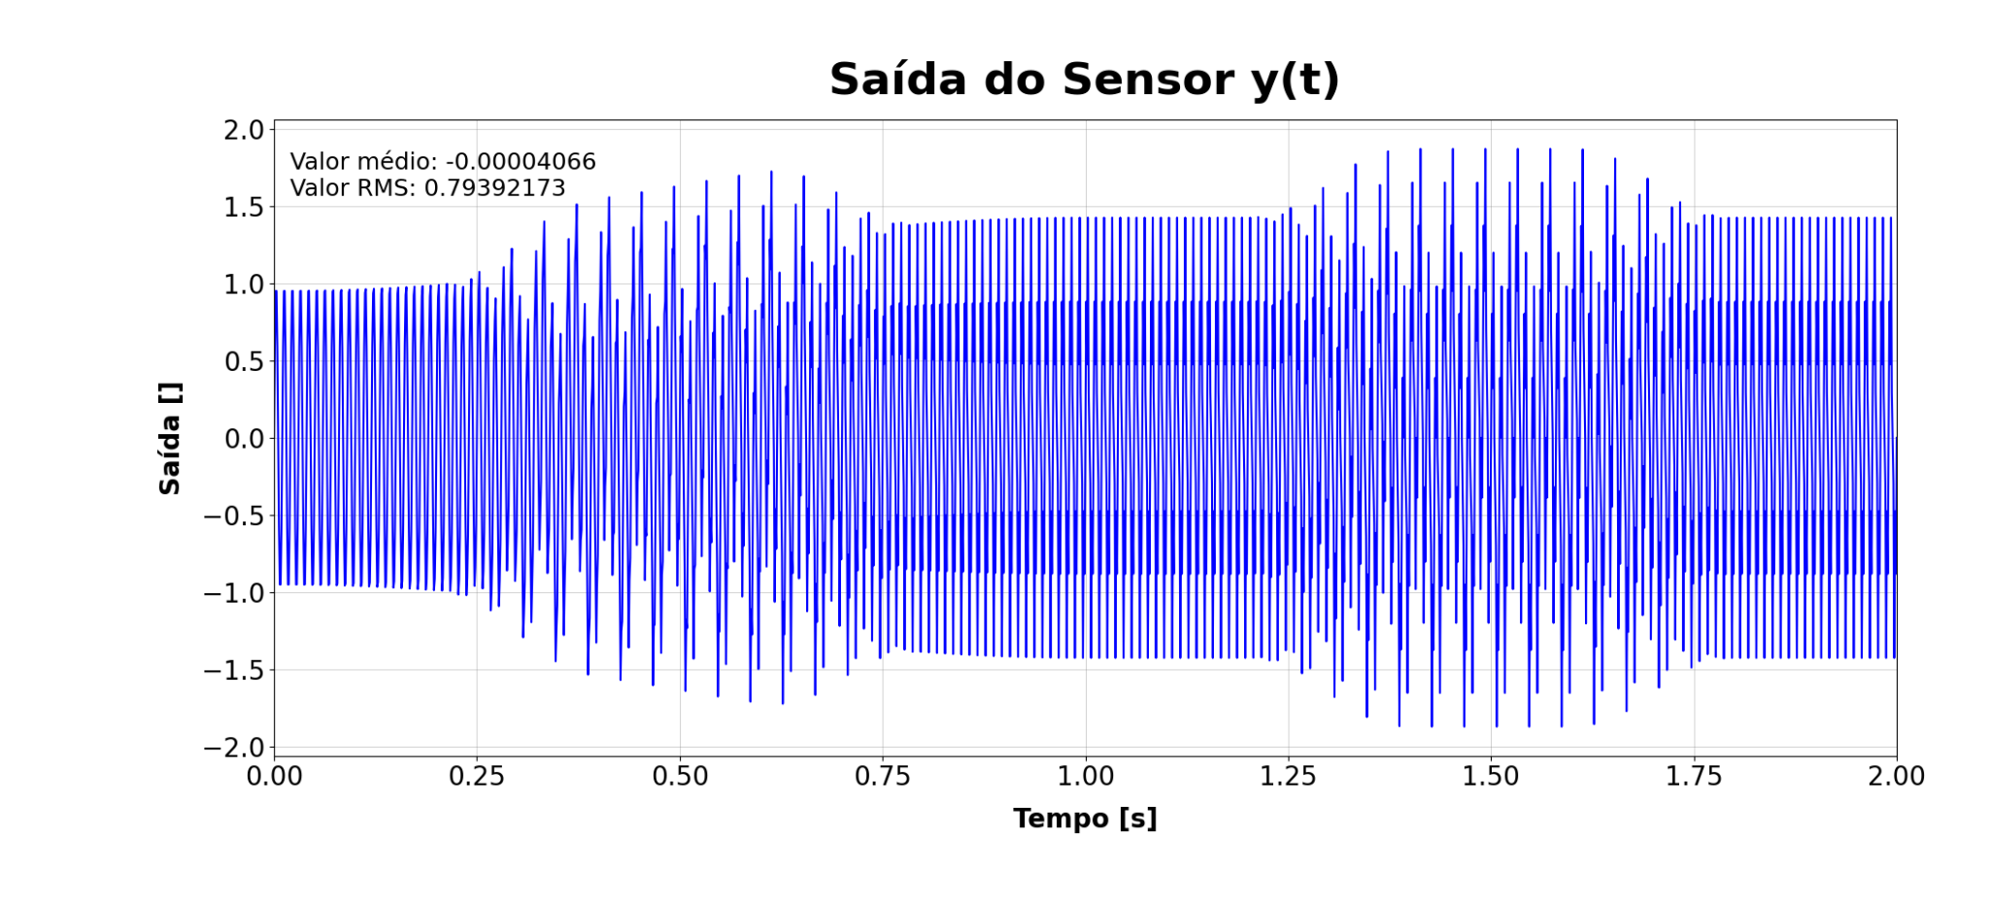

**Gráfico 1:** Sinal de y(t) em função do tempo. O gráfico foi gerado utilizando as bibliotecas matplotlib e numpy em python.

Utilizando esses dados também é possível determinar o valor médio e o valor RMS.

* **Valor médio de y(t):**
* **Valor rms de y(t):**

# FFT - Espectros de magnitude, fase e potência

A partir desses mesmos dados também podem ser extraídos os dados da magnitude, fase e potência do sinal em função da frequência

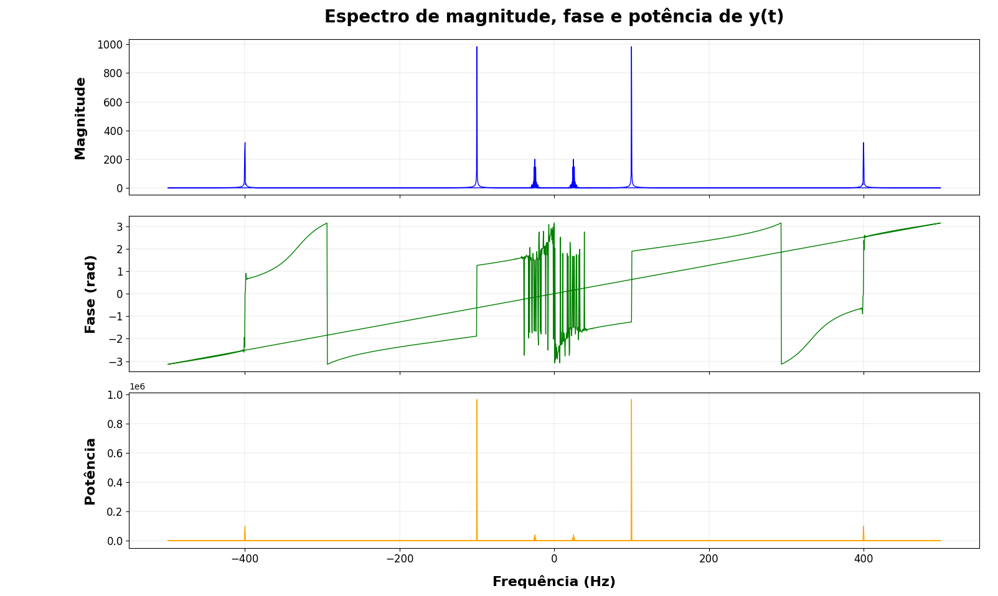

**Gráfico 2:** .Magnitude, Fase e Potência do sinal y(t) em função da frequência. Os gráficos foram gerados utilizando as bibliotecas matplotlib e numpy em python.

A partir do desses gráficos é possível observar que as componentes espectrais são as frequências de 20Hz, 100Hz, e 400Hz

# Transformada de Fourier janelada

Continuando a análise sobre os dados fornecidos é possível fazer um espectrograma sobre o sinal do sensor, nos permitindo observar a influência de cada frequência sobre determinado período de tempo.

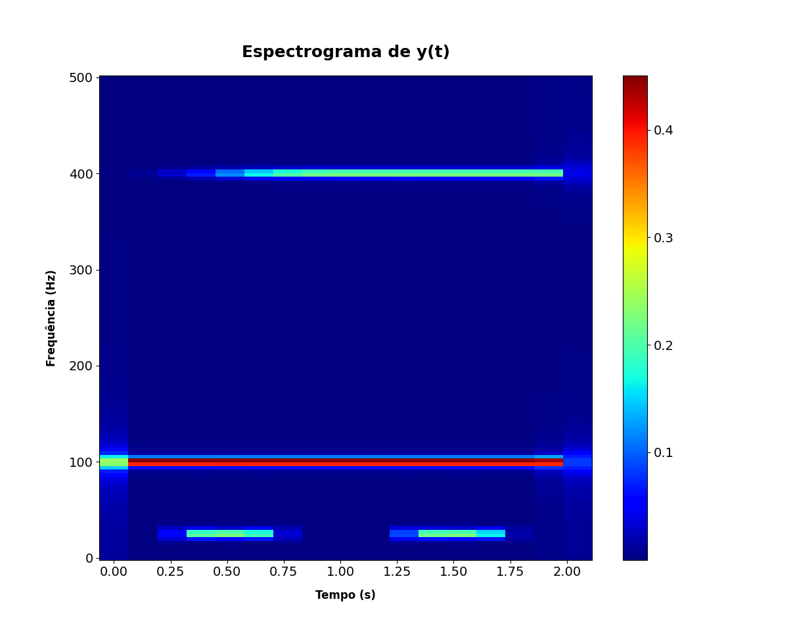

**Gráfico 3:** Espectrograma do sinal de y(t). O gráfico foi gerado utilizando as bibliotecas matplotlib e numpy em python.

A partir do gráfico obtido é possível visualizar as principais componentes espectrais, tendo destaque as frequências de 20Hz, 100Hz, e 400Hz, confirmando os dados do tópico anterior.

# Reconstrução do sinal pelos componentes espectrais

A partir das análises de frequências, amplitudes, e fases, os dados obtidos podem ser utilizados para reconstruir o sinal original.

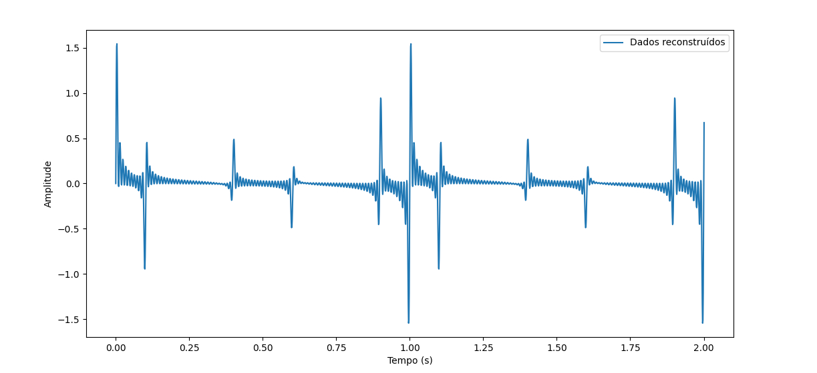

**Gráfico 4:** Reconstrução do sinal de y(t). O gráfico foi gerado utilizando as bibliotecas matplotlib e numpy em python.

A partir do resultado obtido é possível visualizar certa similaridade com o sinal original, apesar da sua diferença na magnitude fora das posições médias onde as frequências estão localizadas.

# Conclusão

As análises de frequências, amplitudes, e fases, forneceram dados que se confirmaram pelo método da transformada de Fourier janelada, a reconstrução do sinal, apesar dos erros na magnitude fora do seu centro de ocorrência, apresentou um comportamento geral condizente com os resultados obtidos.